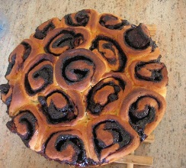
בס"ד
דף חזרה לקראת המבחן בהלכות ברכות

- מצורפות "נקודות" שימקדו אתכן, יעזרו לכן להיות בקיאות בהלכות, ו"על הדרך" גם להתכונן כראוי למבחן.
בהצלחה רבה!!!
- מבוא להלכות ברכות. סוגי הברכות. מדוע צריך לברך? ברכה עם שם ומלכות. (סיכום במחברת)
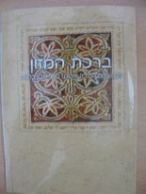
- דברים הבאים מחמת הסעודה. הגדרה, מה ברכת הלחם פוטרת? איזו כמות לחם פוטרת? "כזית" – נפח של חצי ביצה בינונית. (פרק לא א-ד)
- ארבעת החלקים של ברכת המזון. (סיכום במחברת)
- ברכת המזון מדאורייתא. חובת הברכה, דרך הברכה, הוספות בימים טובים. דין מי ששכח אם ברך. (פרק לז סעיפים א-ח)
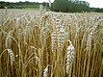
- מהם חמשת מיני דגן וברכתם? (סיכום במחברת)
- "פת הבאה בכיסנין". 3 אפשרויות וההלכה (סיכום
במחברת פרק לט, סעיף א)
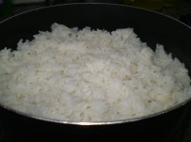
- קביעת סעודה על פת הבאה בכיסנין. ברכה ראשונה ואחרונה. (סיכום במחברת פרק לט סעיף ב)
- ברכה על מיני מזונות מבושלים, חיטה ואורז. (לט, סעיפים יט-כב)
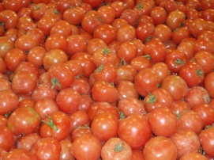
- ברכה מעין שלוש – תקציר של ברכת המזון. על מה מברכים? שלושה סוגים של פתיחה לברכה. (סיכום במחברת ופרק מג סעיפים א-ו)
- ברכה ראשונה ואחרונה על פירות וירקות (פרק מג סעיף יג)
- דיני קדימה בברכות. המג"ע א"ש וסדר הברכות בתוך שבעת המינים. (סיכום במחברת, פרק מה סעיפים א-ז)
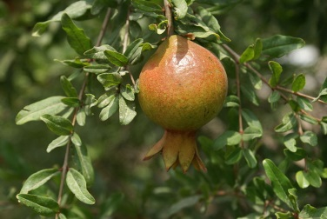
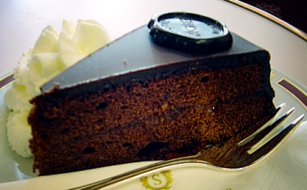
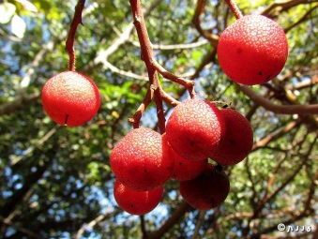
- ברכת שהחיינו. על מה מברכים? (סיכום במחברת פרק מח סעיף א)

